HỌC VIỆN CHÍNH TRỊ QUỐC GIA HỒ CHÍ MINH
HỌC VIỆN HÀNH CHÍNH VÀ QUẢN TRỊ CÔNG
*


BÁO CÁO THỰC TẬP TỐT NGHIỆP
NGÀNH HỆ THỐNG THÔNG TIN

NGHIÊN CỨU PHÂN TÍCH KIẾN TRÚC HỆ THỐNG QUẢN TRỊ CHUỖI CUNG ỨNG THÔNG MINH (SMART LOGISTICS) VÀ NỀN TẢNG DỮ LIỆU LỚN (BIG DATA PLATFORM) TẠI SÀN THƯƠNG MẠI ĐIỆN TỬ TIKI.VN

Họ và tên sinh viên:
Mã sinh viên:
Lớp:

Hà Nội, 2026

LỜI MỞ ĐẦU
Trong thập kỷ qua, Việt Nam đã chứng kiến sự chuyển mình mạnh mẽ của nền kinh tế số, với Thương mại điện tử (TMĐT) đóng vai trò là đầu tàu tăng trưởng. Không còn là cuộc đua "đốt tiền" để giành thị phần bằng giá rẻ, thị trường TMĐT Việt Nam đang bước vào giai đoạn cạnh tranh khốc liệt về chất lượng dịch vụ và trải nghiệm khách hàng. Trong đó, tốc độ giao hàng và sự tin cậy của nguồn gốc sản phẩm trở thành yếu tố sống còn quyết định sự thành bại của một nền tảng.
Giữa bối cảnh đó, Tiki (viết tắt của "Tìm kiếm & Tiết kiệm") đã nổi lên như một điểm sáng với mô hình Managed Marketplace và dịch vụ TikiNOW giao hàng 2 giờ - một tiêu chuẩn dịch vụ chưa từng có tại Đông Nam Á. Tuy nhiên, để vận hành một cam kết "Giao 2h" với quy mô hàng triệu đơn hàng mỗi tháng, Tiki không thể chỉ dựa vào sức người thủ công mà phải xây dựng một hệ thống công nghệ thông tin vững chắc, kết hợp giữa Quản trị chuỗi cung ứng thông minh (Smart Logistics) và Phân tích dữ liệu lớn (Big Data).
Là sinh viên chuyên ngành Hệ thống Thông tin Quản lý, em nhận thấy việc nghiên cứu "hộp đen" công nghệ của Tiki là cơ hội quý báu để tìm hiểu cách một doanh nghiệp Việt Nam ứng dụng các công nghệ tiên tiến như Robot tự hành (AGV), Trí tuệ nhân tạo (AI) và Kiến trúc Microservices vào giải quyết các bài toán thực tế hóc búa.
Đề tài "Nghiên cứu phân tích kiến trúc hệ thống quản trị chuỗi cung ứng thông minh (Smart Logistics) và nền tảng dữ liệu lớn (Big Data Platform) tại sàn thương mại điện tử Tiki.vn" được thực hiện với mục tiêu giải mã các cơ chế vận hành kỹ thuật đằng sau tốc độ giao hàng thần tốc của Tiki, từ đó đúc kết những bài học kinh nghiệm về xây dựng hệ thống thông tin quy mô lớn.

MỤC LỤC
LỜI MỞ ĐẦU i
DANH MỤC HÌNH ẢNH v
DANH MỤC BẢNG BIỂU v
DANH MỤC TỪ VIẾT TẮT vi
CHƯƠNG 1: : TỔNG QUAN VỀ ĐỀ TÀI VÀ TIKI CORPORATION 1
1.1. Bối cảnh thị trường Thương mại điện tử và cuộc đua Logistics tại Việt Nam 1
1.1.1. Sự bùng nổ của Kinh tế số và xu hướng "Quick Commerce" 1
1.1.2. Thách thức "Last-mile Delivery" và bài toán tối ưu chi phí 1
1.2. Giới thiệu về Công ty Cổ phần Ti Ki (Tiki) 2
1.2.1. Lịch sử hình thành và Các cột mốc công nghệ 2
1.2.2. Mô hình kinh doanh: Managed Marketplace và Hệ sinh thái "All-in-one" 2
1.2.3. Hệ thống TikiNOW Smart Logistics (TNSL) - Vũ khí chiến lược 3
1.3. Tính cấp thiết và Lý do lựa chọn đề tài 4
1.4. Mục tiêu, Đối tượng và Phạm vi nghiên cứu 5
1.4.1. Mục tiêu nghiên cứu 5
1.4.2. Đối tượng nghiên cứu 5
1.4.3. Phạm vi nghiên cứu 5
1.5. Phương pháp nghiên cứu 5
CHƯƠNG 2: CƠ SỞ LÝ LUẬN VỀ SMART LOGISTICS VÀ BIG DATA 7
2.1. Quản trị Chuỗi cung ứng (SCM) 4.0 và E-Logistics 7
2.1.1. Sự tiến hóa từ Logistics truyền thống sang Smart Logistics 7
2.1.2. Các thành phần công nghệ cốt lõi 7
2.1.3. Mô hình SCOR trong thương mại điện tử 7
2.2. Hệ thống và Công nghệ vận hành Kho thông minh (Smart Warehouse) 8
2.2.1. Kiến trúc phân tầng: ERP - WMS - WES - WCS 8
2.2.2. Mô hình Goods-to-Person (GTP) và Robot tự hành (AGV/AMR) 9
2.2.3. Chiến lược lưu trữ ngẫu nhiên (Random Stow/Chaotic Storage) 10
2.3. Kiến trúc Hệ thống Dữ liệu lớn (Big Data Architecture) 10
2.3.1. Hệ sinh thái Hadoop và khái niệm Data Lake 10
2.3.2. Kiến trúc xử lý luồng dữ liệu: Lambda vs Kappa 11
2.3.3. Kiến trúc Microservices và Event-Driven 12
2.3.4. Mô hình CQRS (Command Query Responsibility Segregation) 12
CHƯƠNG 3: PHÂN TÍCH THIẾT KẾ HỆ THỐNG CÔNG NGHỆ CỐT LÕI (CORE TECH) 14
3.1. Tổng quan Kiến trúc Microservices và Hạ tầng 14
3.1.1. Sơ đồ kiến trúc tổng thể (High-level Architecture) trên GCP 14
3.1.2. Cơ chế giao tiếp liên dịch vụ (Service Mesh & gRPC) 15
3.1.3. Hạ tầng DevOps và Giám sát (Observability) 16
3.2. Phân tích Nền tảng Dữ liệu (Data Platform) 17
3.2.1. Kiến trúc Data Pipeline với Apache Kafka 17
3.2.2. Hệ thống phân tích thời gian thực (Real-time OLAP) với Apache Druid 18
3.2.3. Data Lakehouse và BigQuery 19
3.3. Phân tích Hệ thống Tìm kiếm và Gợi ý (Search & Recommendation) 19
3.3.1. Kiến trúc ElasticSearch Cluster và Tối ưu hóa cho tiếng Việt 19
3.3.2. Mô hình Learning to Rank (LTR) trong xếp hạng sản phẩm 20
3.4. Hệ thống quản lý Nhà bán hàng (Seller Center) 21
3.4.1. Kiến trúc CQRS (Command Query Responsibility Segregation) 21
3.4.2. Xử lý đồng bộ tồn kho trong Flash Sale 21
CHƯƠNG 4: PHÂN TÍCH QUY TRÌNH FULFILLMENT VỚI ROBOT AGV 22
4.1. Quy trình Nhập kho (Inbound) và Thuật toán Random Stow 22
4.2. Quy trình Xuất kho (Outbound) và Hệ thống Robot 23
4.2.1. Mô hình hóa quy trình nghiệp vụ (BPMN 2.0) 23
4.2.2. Hệ thống điều phối Robot (Fleet Management System - FMS) 23
4.2.3. Giải thuật tìm đường A* (A-Star Algorithm) cho Robot 24
4.3. Thuật toán tối ưu hóa đóng gói (3D Bin Packing Problem) 24
CHƯƠNG 5: ĐÁNH GIÁ HIỆU QUẢ VẬN HÀNH VÀ KINH DOANH 26
5.1. Các chỉ số KPI Logistics (Key Performance Indicators) 26
5.2. Đánh giá hiệu năng hệ thống CNTT (System Performance) 26
5.3. Phân tích SWOT chuyên sâu 27
5.4. So sánh năng lực công nghệ với Shopee và Lazada 27
CHƯƠNG 6: ĐỀ XUẤT GIẢI PHÁP VÀ LỘ TRÌNH PHÁT TRIỂN 29
6.1. Ứng dụng AI Deep Learning trong Dự báo nhu cầu (Demand Forecasting) 29
6.2. Giải pháp Logistics Xanh (Green Logistics) với AI Box Sizing 30
6.3. Ứng dụng Blockchain truy xuất nguồn gốc (TikiNGON) 30
6.4. Phân tích tài chính (ROI) và Lộ trình triển khai 30
KẾT LUẬN VÀ KIẾN NGHỊ PHÁT TRIỂN 31
TÀI LIỆU THAM KHẢO 32

DANH MỤC HÌNH ẢNH
Hình 1.1: Mô hình hệ sinh thái Commerce của Tiki 3
Hình 2.1: Mô hình SCOR 8
Hình 2.2: : Sơ đồ phân tầng hệ thống trong kho thông minh 9
Hình 2.3: Mô hình vận hành Goods-to-Person (GTP) 10
Hình 2.4: So sánh kiến trúc Lambda và Kappa 12
Hình 2.5: : Mô hình CQRS tách biệt luồng đọc/ghi 13
Hình 3.1: Kiến trúc tổng quan Microservices 14
Hình 3.2: Luồng dữ liệu (Data Pipeline) từ Clickstream đến Data Warehouse 18
Hình 3.3: Cấu trúc Index và Analyzer trong ElasticSearch cho tiếng Việt 20
Hình 4.1: Sơ đồ BPMN 2.0 quy trình Inbound 23
Hình 4.2: Kiến trúc tích hợp giữa WMS, WCS và Robot AGV 24
Hình 4.3: Minh họa thuật toán 3D Bin Packing 25
Hình 6.1: Kiến trúc mô hình mạng nơ-ron LSTM dự báo nhu cầu 29

DANH MỤC BẢNG BIỂU
Bảng 2.1: So sánh SQL, NoSQL và NewSQL 11
Bảng 3.1: So sánh hiệu năng giữa REST và gRPC 16
Bảng 5.1: Bảng chỉ số KPI vận hành kho giả định 26
Bảng 5.2: Phân tích SWOT 27
Bảng 5.3: So sánh năng lực Logistics 27
Bảng 6.1: Ước tính chi phí đầu tư và ROI cho giải pháp AI Forecasting 30

DANH MỤC TỪ VIẾT TẮT
Từ viết tắt | Tiếng Anh | Tiếng Việt
AGV | Automated Guided Vehicle | Xe tự hành (Robot vận chuyển)
API | Application Programming Interface | Giao diện lập trình ứng dụng
CDC | Change Data Capture | Công nghệ bắt thay đổi dữ liệu
CQRS | Command Query Responsibility Segregation | Tách biệt trách nhiệm Truy vấn và Lệnh
FC | Fulfillment Center | Trung tâm xử lý đơn hàng
FMS | Fleet Management System | Hệ thống quản lý đội Robot
GTP | Goods-to-Person | Mô hình "Hàng tìm Người"
JIT | Just-in-Time | Mô hình quản trị "Vừa đúng lúc"
KPI | Key Performance Indicator | Chỉ số đánh giá hiệu quả công việc
NLP | Natural Language Processing | Xử lý ngôn ngữ tự nhiên
OMS | Order Management System | Hệ thống quản lý đơn hàng
SKU | Stock Keeping Unit | Mã đơn vị lưu kho
TMS | Transport Management System | Hệ thống quản lý vận tải
WMS | Warehouse Management System | Hệ thống quản lý kho

: TỔNG QUAN VỀ ĐỀ TÀI VÀ TIKI CORPORATION

Bối cảnh thị trường Thương mại điện tử và cuộc đua Logistics tại Việt Nam

Sự bùng nổ của Kinh tế số và xu hướng "Quick Commerce"
Theo báo cáo "e-Conomy SEA 2024" của Google, Temasek và Bain & Company, quy mô thị trường Thương mại điện tử (TMĐT) Việt Nam đã đạt mốc 22 tỷ USD và dự kiến sẽ tiếp tục tăng trưởng với tốc độ kép (CAGR) trên 20% trong giai đoạn 2025-2030. Việt Nam đang trở thành một trong những thị trường TMĐT sôi động nhất khu vực Đông Nam Á, chỉ đứng sau Indonesia và Thái Lan.
Đặc biệt, thị trường đang chứng kiến sự chuyển dịch mạnh mẽ từ mô hình TMĐT truyền thống (giao hàng 3-5 ngày) sang Quick Commerce (Thương mại siêu tốc). Khách hàng ngày càng thiếu kiên nhẫn, họ mong muốn nhận được hàng hóa (đặc biệt là thực phẩm, hàng tiêu dùng nhanh) trong vòng 1-2 giờ. Điều này tạo ra áp lực khổng lồ buộc các nền tảng phải tái cấu trúc hệ thống vận hành.

Thách thức "Last-mile Delivery" và bài toán tối ưu chi phí
Giai đoạn cạnh tranh bằng việc "đốt tiền" cho mã giảm giá (Price War) đang dần thoái trào do áp lực lợi nhuận. Thị trường bước sang giai đoạn cạnh tranh bằng chất lượng dịch vụ Logistics (Logistics War).
- Chi phí Logistics: Chi phí hậu cần tại Việt Nam vẫn chiếm tỷ trọng cao (khoảng 16.8% GDP), cao hơn nhiều so với mức trung bình thế giới (10-12%). Đối với doanh nghiệp TMĐT, chi phí này có thể chiếm tới 15-20% giá trị đơn hàng.
- Bài toán đặt ra: Làm sao giao nhanh hơn (Speed) nhưng chi phí vận hành trên mỗi đơn vị sản phẩm (Unit Cost) phải rẻ hơn? Câu trả lời nằm ở việc ứng dụng công nghệ để tự động hóa và tối ưu hóa chuỗi cung ứng.

Giới thiệu về Công ty Cổ phần Ti Ki (Tiki)

Lịch sử hình thành và Các cột mốc công nghệ
Tiki (viết tắt của "Tìm kiếm & Tiết kiệm") được thành lập vào tháng 3/2010 bởi doanh nhân Trần Ngọc Thái Sơn với khởi điểm là một nhà sách trực tuyến. Trải qua hơn 15 năm phát triển, Tiki đã trở thành nền tảng thương mại "All-in-one" hàng đầu.
Các cột mốc quan trọng trong quá trình chuyển đổi số:
- 2010: Khởi đầu với mô hình B2C bán sách tiếng Anh, vận hành kho thủ công.
- 2015: Chuyển đổi sang mô hình Sàn giao dịch (Marketplace), mở rộng danh mục sang Điện tử, Gia dụng. Bắt đầu xây dựng hệ thống Tiki Backend trên nền tảng Magento.
- 2017: Ra mắt dịch vụ TikiNOW 2H - Giao hàng trong 2 giờ. Đây là bước ngoặt buộc Tiki phải xây dựng lại hoàn toàn hệ thống quản lý kho (WMS) và vận tải (TMS) để đáp ứng tốc độ xử lý thời gian thực.
- 2018: Bắt đầu chuyển đổi kiến trúc từ Monolith sang Microservices để tăng khả năng mở rộng.
- 2019: Thành lập công ty con TikiNOW Smart Logistics (TNSL), tách biệt mảng vận hành logistics để chuyên nghiệp hóa.
- 2022: Triển khai thành công hệ thống Robot tự hành (AGV) tại Fulfillment Center Nhà Bè, trở thành đơn vị đầu tiên tại ĐNA ứng dụng Robot vào quy trình Picking (lấy hàng).

Mô hình kinh doanh: Managed Marketplace và Hệ sinh thái "All-in-one"
Khác với Shopee hay Lazada hoạt động chủ yếu theo mô hình C2C (người bán tự đăng, tự giao, sàn chỉ đóng vai trò trung gian thanh toán), Tiki vận hành theo mô hình Managed Marketplace (B2C2C) với sự kiểm soát chặt chẽ.
- Managed Marketplace: Tiki kiểm soát 100% hàng hóa đầu vào (yêu cầu giấy tờ chính hãng, nguồn gốc xuất xứ) để đảm bảo niềm tin "Hàng Tiki là hàng thật".
- Hệ sinh thái thương mại đa dạng:
  - Tiki Trading: Đơn vị bán lẻ nội bộ của Tiki (Retailer).
  - Tiki Exchange: Sàn giao dịch cho các nhà bán hàng (Seller).
  - TikiNGON: Cung cấp thực phẩm tươi sống giao nhanh trong 1h (Mô hình Online Grocery).
  - TikiADS: Nền tảng quảng cáo dựa trên dữ liệu hành vi người dùng.
  - Tiki360: Cung cấp các sản phẩm bảo hiểm và tài chính số.
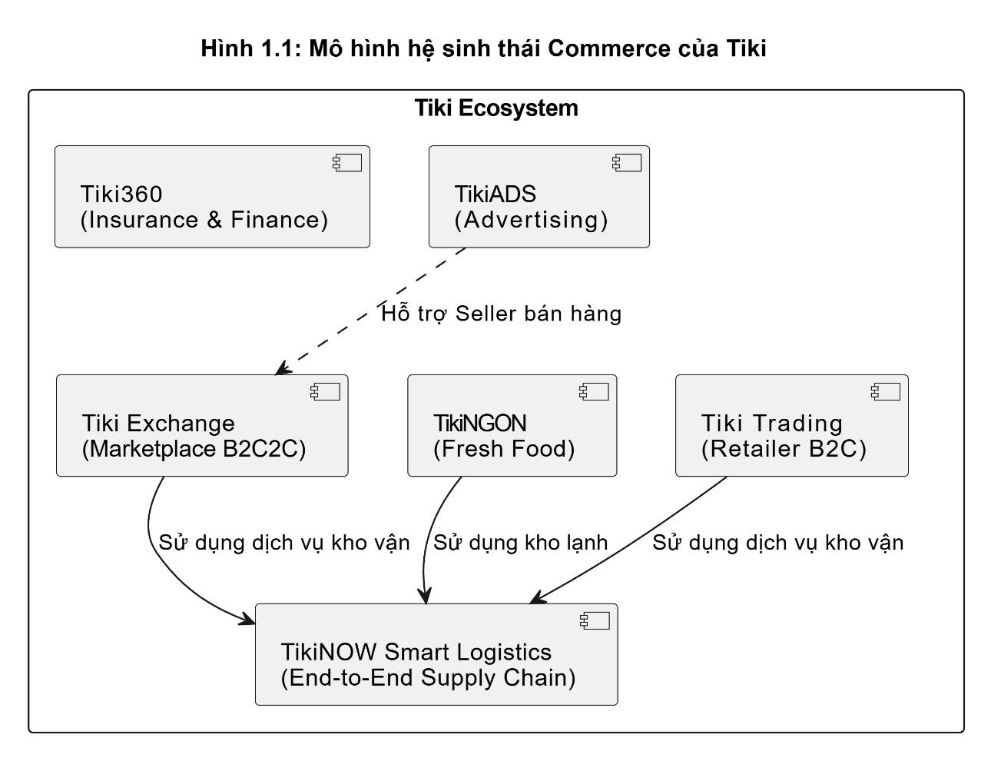
Hình 1.1: Mô hình hệ sinh thái Commerce của Tiki

Hệ thống TikiNOW Smart Logistics (TNSL) - Vũ khí chiến lược
TNSL là đơn vị chịu trách nhiệm toàn bộ hoạt động chuỗi cung ứng (End-to-End Supply Chain) của Tiki, hoạt động như một công ty Logistics công nghệ (Logitech).
- Hạ tầng kho bãi: Sở hữu mạng lưới hơn 20 Trung tâm xử lý đơn hàng (Fulfillment Center - FC) và kho vệ tinh (Hub) trên toàn quốc với tổng diện tích sàn hơn 100.000 m2. Các kho được bố trí chiến lược tại các cửa ngõ thành phố lớn để tối ưu thời gian giao hàng chặng cuối.
- Công nghệ lõi:
  - Hệ thống WMS (Warehouse Management System) tự xây dựng (In-house), tối ưu cho mô hình TMĐT Việt Nam.
  - Hệ thống TMS (Transport Management System) điều phối hàng ngàn tài xế giao hàng (Shipper).
- Năng lực: Xử lý hàng trăm nghìn đơn hàng mỗi ngày, tỷ lệ giao hàng đúng hạn (On-time Delivery) đạt trên 99%.

Tính cấp thiết và Lý do lựa chọn đề tài
Việc nghiên cứu hệ thống thông tin quản lý của Tiki là một đề tài mang tính thực tiễn và học thuật cao vì các lý do sau:
- Bài toán quy mô lớn (High Scalability): Hệ thống Tiki phải xử lý lượng truy cập khổng lồ trong các dịp Mega Sale (9/9, 11/11, 12/12) với hàng triệu requests mỗi phút. Việc đảm bảo hệ thống không bị "sập" (Downtime) là một bài toán kỹ thuật đầy thách thức.
- Độ phức tạp của bài toán Logistics: Làm sao để điều phối hàng triệu món hàng (SKU) nằm rải rác ở 20 kho khác nhau để giao đến tay khách hàng trong 2 giờ với chi phí thấp nhất? Đây là bài toán tối ưu hóa đa biến (Multi-variable Optimization) cực khó, đòi hỏi các thuật toán thông minh.
- Tính tiên phong về công nghệ: Tiki là doanh nghiệp Việt Nam hiếm hoi làm chủ các công nghệ lõi như Big Data (Kafka, Druid), AI (ElasticSearch Ranking) và Robotics. Nghiên cứu Tiki giúp sinh viên tiếp cận với các công nghệ thực chiến hiện đại nhất, vượt xa lý thuyết sách vở.

Mục tiêu, Đối tượng và Phạm vi nghiên cứu

Mục tiêu nghiên cứu
- Phân tích kiến trúc: Giải mã cấu trúc hệ thống Microservices và Big Data Platform giúp Tiki vận hành ổn định và xử lý dữ liệu thời gian thực.
- Đánh giá quy trình: Phân tích sâu quy trình Fulfillment tự động hóa bằng Robot AGV để thấy rõ ưu điểm về năng suất và độ chính xác so với quy trình thủ công truyền thống.
- Đề xuất giải pháp: Dựa trên phân tích hiện trạng và xu hướng công nghệ thế giới, đề xuất các giải pháp nâng cấp (như AI Forecasting, Blockchain) để tối ưu hóa hơn nữa hiệu quả vận hành.

Đối tượng nghiên cứu
- Hệ thống quản lý kho thông minh (Smart WMS) và hệ thống điều phối Robot (Fleet Management System).
- Nền tảng dữ liệu lớn (Data Platform) xử lý luồng sự kiện (Event Streaming).
- Các thuật toán tối ưu hóa trong Logistics (Bin Packing, Route Optimization, Inventory Balancing).

Phạm vi nghiên cứu
- Không gian: Nghiên cứu tập trung vào hệ thống backend của website/app Tiki.vn và quy trình vận hành thực tế tại Trung tâm Fulfillment Nhà Bè (TP.HCM) - kho hiện đại nhất của Tiki.
- Thời gian: Dữ liệu, công nghệ và quy trình được khảo sát và phân tích trong giai đoạn từ năm 2024 đến năm 2025.

Phương pháp nghiên cứu
Đề tài sử dụng phối hợp các phương pháp nghiên cứu khoa học sau:
- Phương pháp thu thập và phân tích tài liệu (Desk Research): Tổng hợp thông tin từ các nguồn chính thống như Blog kỹ thuật của Tiki (Tiki Engineering), báo cáo tài chính công khai, Sách trắng TMĐT của Bộ Công Thương.
- Phương pháp quan sát thực địa (Case Study): Quan sát quy trình đặt hàng, theo dõi trạng thái đơn hàng trên App/Web để suy luận ra luồng xử lý backend. Tham quan thực tế (nếu có điều kiện) hoặc nghiên cứu qua các video vận hành kho TikiNOW.
- Phương pháp mô hình hóa (Modeling): Sử dụng ngôn ngữ UML (Unified Modeling Language) để vẽ sơ đồ kiến trúc hệ thống và BPMN (Business Process Model and Notation) để mô tả quy trình nghiệp vụ.
- Phương pháp chuyên gia: Tham khảo ý kiến của các kỹ sư phần mềm và chuyên gia Logistics để kiểm chứng các giả thuyết kỹ thuật và đánh giá tính khả thi của giải pháp..

CƠ SỞ LÝ LUẬN VỀ SMART LOGISTICS VÀ BIG DATA

Quản trị Chuỗi cung ứng (SCM) 4.0 và E-Logistics

Sự tiến hóa từ Logistics truyền thống sang Smart Logistics
Logistics đã trải qua 4 giai đoạn phát triển:
- Logistics 1.0 (Cơ giới hóa): Sử dụng xe nâng, băng tải đơn giản.
- Logistics 2.0 (Tự động hóa cục bộ): Sử dụng hệ thống băng tải tự động, máy phân loại (Sorter).
- Logistics 3.0 (Số hóa): Sử dụng phần mềm WMS, TMS để quản lý dữ liệu.
- Logistics 4.0 (Thông minh hóa): Kết hợp IoT (Internet vạn vật), Big Data, AI và Robotics để tạo ra chuỗi cung ứng tự hành, có khả năng tự ra quyết định. Tiki đang ở giai đoạn chuyển giao giữa 3.0 và 4.0.

Các thành phần công nghệ cốt lõi
- Internet of Things (IoT): Cảm biến nhiệt độ, RFID, GPS gắn trên xe tải và pallet hàng hóa giúp theo dõi vị trí và trạng thái hàng hóa 24/7.
- Artificial Intelligence (AI) & Machine Learning (ML): Dùng để dự báo nhu cầu, tối ưu lộ trình giao hàng (Route Optimization) và phát hiện gian lận.
- Robotics: Robot tự hành (AGV/AMR) và Cánh tay robot (Robotic Arm) thay thế con người trong các tác vụ lặp lại, nặng nhọc.
- Blockchain: Sổ cái phân tán giúp truy xuất nguồn gốc hàng hóa minh bạch, không thể sửa đổi.

Mô hình SCOR trong thương mại điện tử
Mô hình SCOR (Supply Chain Operations Reference) chuẩn hóa 6 quy trình: Plan (Lập kế hoạch), Source (Nguồn hàng), Make (Sản xuất/Xử lý), Deliver (Giao hàng), Return (Thu hồi), Enable (Hỗ trợ). Trong E-Logistics, quy trình Deliver (đặc biệt là Last-mile delivery) và Return (Logistics ngược) chiếm tỷ trọng chi phí và độ phức tạp cao nhất do đặc thù đơn hàng nhỏ lẻ, phân tán.
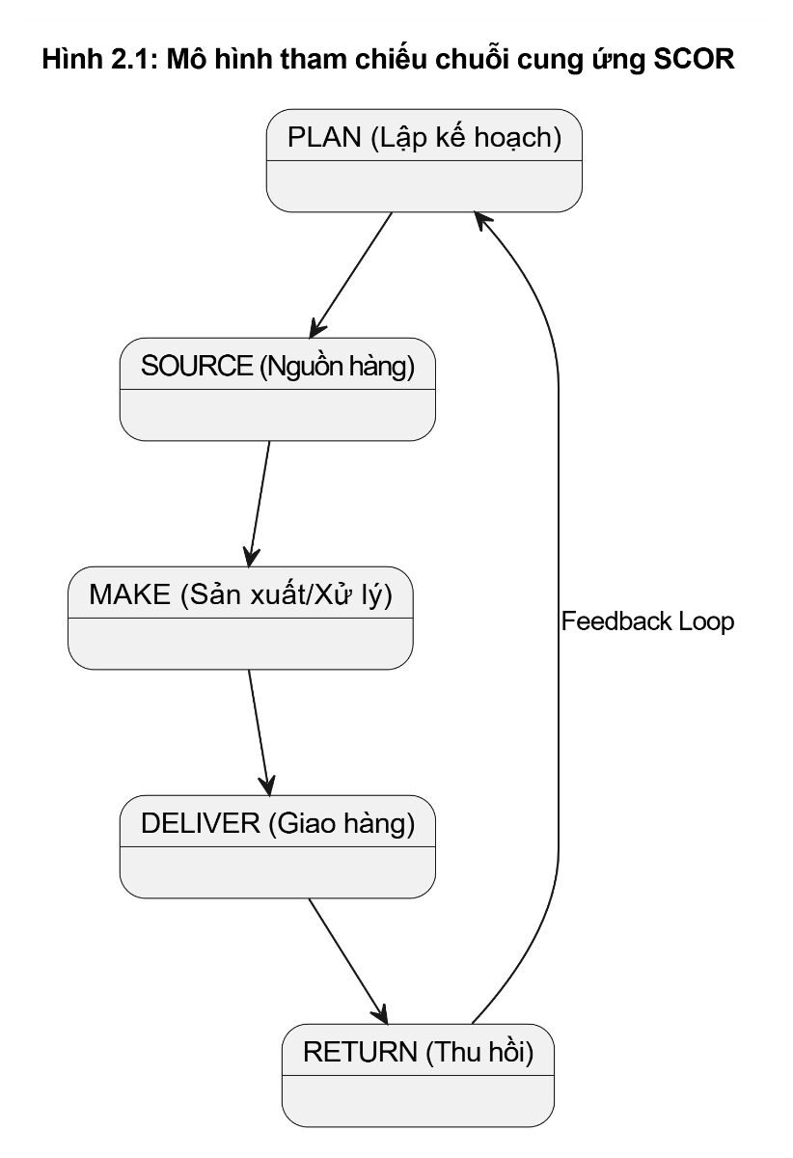
Hình 2.1: Mô hình SCOR

Hệ thống và Công nghệ vận hành Kho thông minh (Smart Warehouse)

Kiến trúc phân tầng: ERP - WMS - WES - WCS
Để vận hành một nhà kho tự động hóa cao, hệ thống phần mềm không chỉ có WMS mà được phân tầng như tháp kim tự tháp (Automation Pyramid):
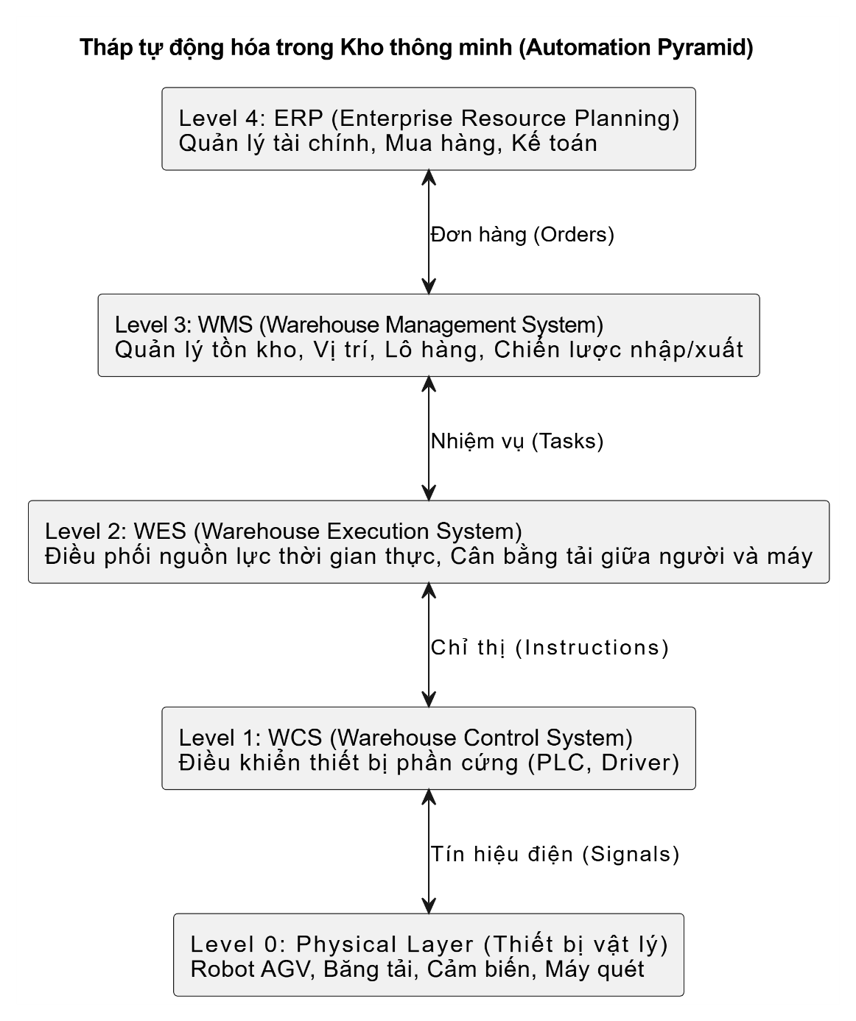
Hình 2.2: : Sơ đồ phân tầng hệ thống trong kho thông minh
- WMS (Quản lý): Biết "cái gì" (What) cần làm (ví dụ: Cần lấy 5 iPhone).
- WES (Thực thi): Biết "khi nào" (When) và "ai" (Who) làm thì tối ưu nhất (ví dụ: Giao cho Robot A hay Nhân viên B dựa trên vị trí hiện tại).
- WCS (Điều khiển): Biết "làm thế nào" (How) để điều khiển thiết bị (ví dụ: Ra lệnh cho mô tơ quay, băng tải chạy).

Mô hình Goods-to-Person (GTP) và Robot tự hành (AGV/AMR)
- Khái niệm: GTP đảo ngược quy trình truyền thống. Thay vì người đi bộ đến kệ hàng (Person-to-Goods), robot sẽ mang kệ hàng đến trạm làm việc cố định của người.
- AGV (Automated Guided Vehicle): Xe tự hành di chuyển theo đường dẫn cố định (băng từ, mã QR). Tiki sử dụng loại này.
- AMR (Autonomous Mobile Robot): Robot tự hành thông minh, dùng LiDAR/Camera để tự vẽ bản đồ và tránh vật cản, linh hoạt hơn AGV.
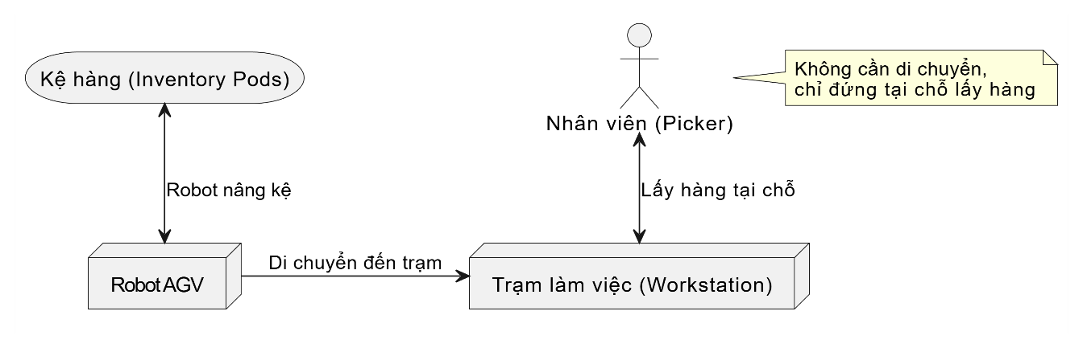
Hình 2.3: Mô hình vận hành Goods-to-Person (GTP)

Chiến lược lưu trữ ngẫu nhiên (Random Stow/Chaotic Storage)
- Định nghĩa: Hàng hóa được cất vào bất kỳ ô kệ nào còn trống, không phân biệt chủng loại. Một ô kệ có thể chứa bàn chải đánh răng nằm cạnh ổ cứng máy tính.
- Cơ sở khoa học: Dựa trên lý thuyết xác suất và tối ưu hóa không gian.
  - Tối ưu không gian: Không có không gian chết (Dead space) dành riêng cho các ngành hàng chưa nhập về.
  - Tối ưu lấy hàng: Một mã hàng (SKU) phổ biến được rải rác ở nhiều vị trí. Robot luôn tìm được vị trí gần trạm làm việc nhất để lấy, giảm quãng đường di chuyển.

Kiến trúc Hệ thống Dữ liệu lớn (Big Data Architecture)

Hệ sinh thái Hadoop và khái niệm Data Lake
- Data Lake (Hồ dữ liệu): Kho lưu trữ trung tâm lưu giữ mọi loại dữ liệu (cấu trúc, bán cấu trúc, phi cấu trúc) ở dạng nguyên thô (Raw format). Công nghệ phổ biến: HDFS (Hadoop Distributed File System), Amazon S3, Google Cloud Storage.
- Data Warehouse (Kho dữ liệu): Lưu trữ dữ liệu đã được làm sạch, biến đổi và cấu trúc hóa (Structured) phục vụ báo cáo.
Bảng 2.1: So sánh SQL, NoSQL và NewSQL
Đặc điểm | SQL (RDBMS) | NoSQL | NewSQL
Mô hình dữ liệu | Quan hệ (Bảng) | Key-Value, Document, Graph | Quan hệ
Schema | Cố định (Rigid) | Linh hoạt (Dynamic) | Cố định
Quy mô (Scaling) | Vertical (Nâng cấp máy) | Horizontal (Thêm máy) | Horizontal
Giao dịch (ACID) | Có | Thường là BASE | Có
Ví dụ | MySQL, PostgreSQL | MongoDB, Redis, Cassandra | CockroachDB, Google Spanner

Kiến trúc xử lý luồng dữ liệu: Lambda vs Kappa
- Lambda Architecture: Duy trì 2 lớp xử lý song song: Batch Layer (Xử lý lô - chính xác cao) và Speed Layer (Xử lý nhanh - độ trễ thấp). Nhược điểm: Phức tạp, phải duy trì 2 codebase.
- Kappa Architecture: Coi tất cả dữ liệu là dòng sự kiện (Stream). Chỉ có một lớp xử lý luồng duy nhất. Dữ liệu lịch sử được "phát lại" (Replay) qua luồng xử lý khi cần. Đây là kiến trúc hiện đại được Tiki, Uber, LinkedIn sử dụng.
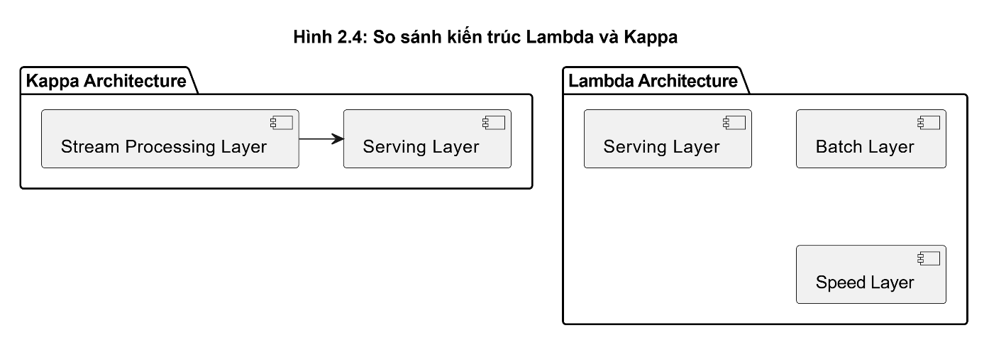

Hình 2.4: So sánh kiến trúc Lambda và Kappa

Kiến trúc Microservices và Event-Driven
- Microservices: Chia nhỏ ứng dụng thành các dịch vụ độc lập.
- Event-Driven Architecture (EDA): Các dịch vụ giao tiếp qua sự kiện (Event) bất đồng bộ.
  - Producer: Tạo ra sự kiện (Ví dụ: Đặt hàng thành công).
  - Broker (Kafka): Trung chuyển sự kiện.
  - Consumer: Nhận sự kiện và xử lý (Ví dụ: Trừ tồn kho, Gửi email).
  - Lợi ích: Giảm sự phụ thuộc (Decoupling), tăng khả năng chịu lỗi và mở rộng.

Mô hình CQRS (Command Query Responsibility Segregation)
Tách biệt mô hình Đọc và Ghi để tối ưu hiệu năng.
- Command Side (Ghi): Xử lý logic nghiệp vụ phức tạp, đảm bảo tính nhất quán (Consistency). Dùng CSDL quan hệ (Normalized).
- Query Side (Đọc): Tối ưu cho tốc độ truy vấn. Dữ liệu được phi chuẩn hóa (Denormalized) và lưu trong các CSDL chuyên đọc như ElasticSearch, Redis.
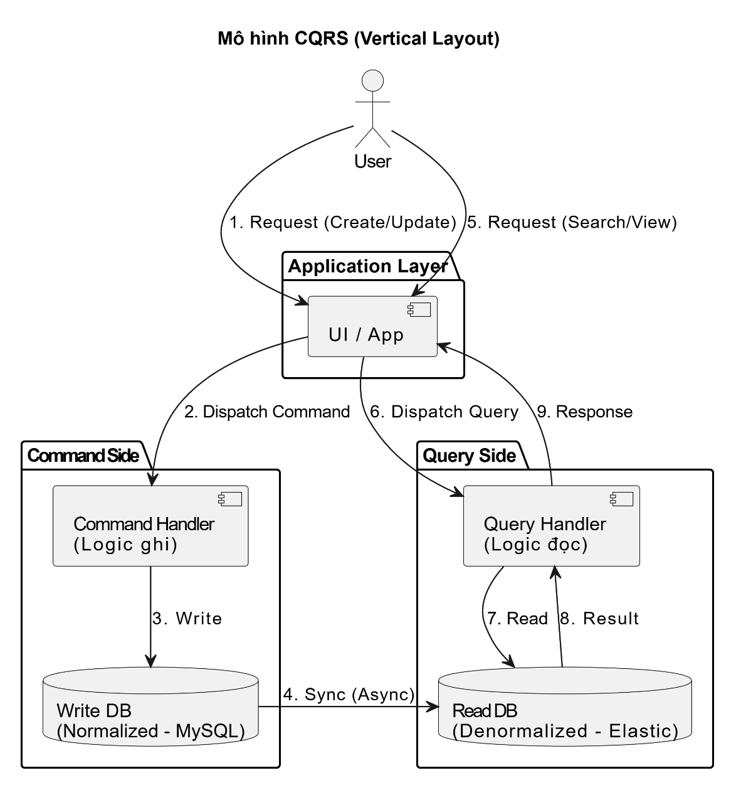
Hình 2.5: : Mô hình CQRS tách biệt luồng đọc/ghi

PHÂN TÍCH THIẾT KẾ HỆ THỐNG CÔNG NGHỆ CỐT LÕI (CORE TECH)

Tổng quan Kiến trúc Microservices và Hạ tầng
Tiki đã chuyển đổi hoàn toàn từ kiến trúc Monolithic (trên nền tảng Magento/PHP cũ) sang kiến trúc Microservices hiện đại, vận hành trên nền tảng đám mây Google Cloud Platform (GCP).

Sơ đồ kiến trúc tổng thể (High-level Architecture) trên GCP
Hệ thống được chia thành 4 tầng (Layer) chính:
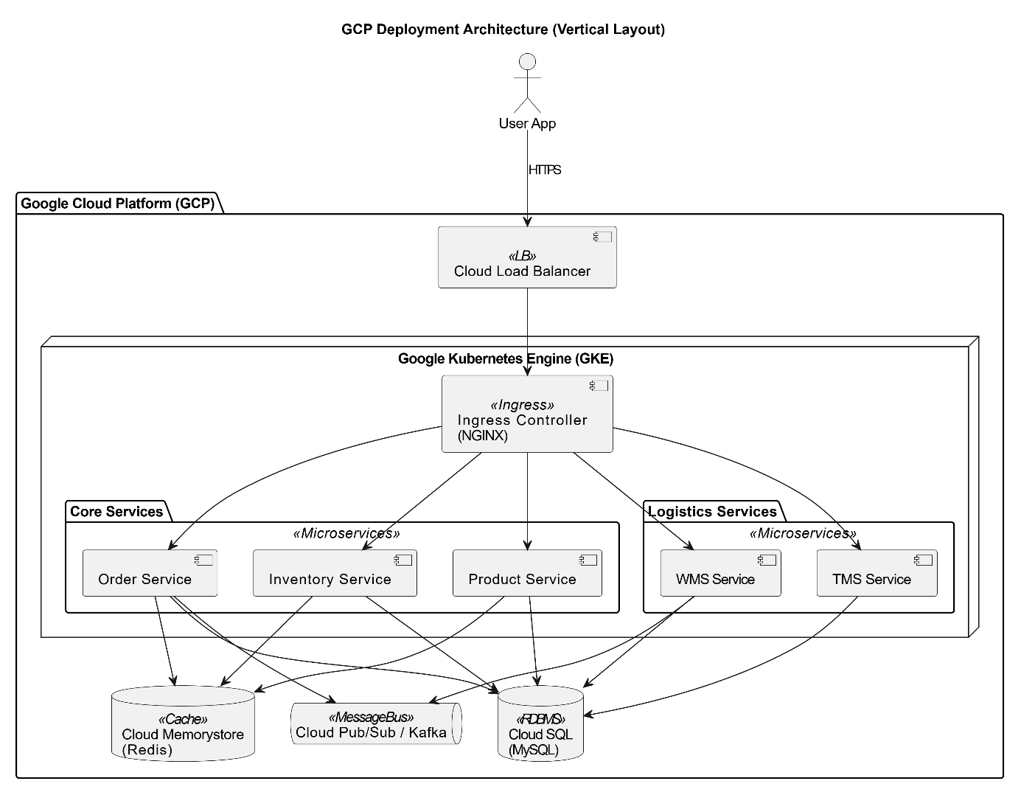
Hình 3.1: Kiến trúc tổng quan Microservices
- Frontend Layer (Presentation):
  - Web: ReactJS (Single Page Application) cho trải nghiệm mượt mà.
  - Mobile: Native App (Swift cho iOS, Kotlin cho Android) và React Native.
  - CDN: Sử dụng Cloudflare để phân phối nội dung tĩnh (ảnh, CSS, JS) giúp tăng tốc độ tải trang.
- Gateway Layer (API Gateway):
  - Sử dụng Kong API Gateway (trên nền NGINX) để làm điểm vào duy nhất (Entry point).
  - Chức năng: Định tuyến (Routing), Xác thực (Authentication), Giới hạn tốc độ (Rate Limiting), Cân bằng tải (Load Balancing).
- Service Layer (Microservices):
  - Hơn 500 services nhỏ hoạt động độc lập.
  - Core Services (Java/Go): Order, Product, Inventory, Price - Yêu cầu hiệu năng cao và tính nhất quán.
  - Data/AI Services (Python): Recommendation, Search, Fraud Detection - Yêu cầu thư viện hỗ trợ AI mạnh.
  - Orchestration: Sử dụng Google Kubernetes Engine (GKE) để quản lý container, tự động mở rộng (Auto-scaling) số lượng Pods dựa trên CPU/Memory usage.
- Data Layer (Storage):
  - RDBMS (MySQL/PostgreSQL): Lưu dữ liệu giao dịch quan trọng (Đơn hàng, Thanh toán).
  - NoSQL (MongoDB): Lưu dữ liệu sản phẩm (Product Catalog) vì cấu trúc linh động (Schema-less).
  - Cache (Redis/Memcached): Lưu dữ liệu truy cập thường xuyên (Session, Cart) để giảm tải cho DB.

Cơ chế giao tiếp liên dịch vụ (Service Mesh & gRPC)
- Giao tiếp nội bộ (Internal): Sử dụng gRPC (Google Remote Procedure Call) trên nền HTTP/2 và Protobuf.
  - Ưu điểm: Gói tin nhị phân nhỏ gọn (nhỏ hơn 30-50% so với JSON), tốc độ ser/deser cực nhanh, hỗ trợ streaming 2 chiều. Rất phù hợp cho giao tiếp giữa các microservices.
- Giao tiếp bên ngoài (External): Sử dụng RESTful API (JSON over HTTP/1.1) cho Mobile App và các đối tác (Seller, Logistics Partner) để đảm bảo tính tương thích.
Bảng 3.1: So sánh hiệu năng giữa REST và gRPC
Đặc điểm | REST (JSON) | gRPC (Protobuf)
Giao thức | HTTP/1.1 | HTTP/2
Định dạng dữ liệu | Text (JSON) - Dễ đọc | Binary (Protobuf) - Hiệu năng cao
Kích thước payload | Lớn | Nhỏ hơn 30-50%
Tốc độ | Trung bình | Rất nhanh (Low latency)
Ứng dụng tại Tiki | Public API, Mobile App | Internal Microservices

Hạ tầng DevOps và Giám sát (Observability)
Để vận hành 500+ services, Tiki áp dụng văn hóa DevOps mạnh mẽ:
- CI/CD: Sử dụng Jenkins/GitLab CI để tự động hóa quy trình test và deploy code.
- Monitoring:
  - Prometheus & Grafana: Giám sát metrics hệ thống (CPU, RAM, Request/s, Error rate).
  - ELK Stack (Elasticsearch-Logstash-Kibana): Thu thập và phân tích Log tập trung.
  - Jaeger: Distributed Tracing (Truy vết phân tán) để tìm ra điểm nghẽn (bottleneck) khi một request đi qua nhiều service.

Phân tích Nền tảng Dữ liệu (Data Platform)
Hệ thống xử lý dữ liệu của Tiki là một trong những hệ thống Big Data phức tạp nhất Việt Nam, phục vụ cho việc ra quyết định kinh doanh tức thì (Data-driven decision).

Kiến trúc Data Pipeline với Apache Kafka
- Apache Kafka đóng vai trò là "hệ thần kinh trung ương" (Central Nervous System).
- Luồng dữ liệu:
  - Clickstream Data: Mọi hành động của người dùng (Click, View, Add-to-cart, Scroll) được SDK trên App gửi về Kafka.
  - Transaction Data: Thay đổi trong Database (MySQL) được bắt lại bằng công cụ CDC (Change Data Capture - Debezium) và đẩy vào Kafka.
- Thông lượng: Hệ thống Kafka của Tiki xử lý đỉnh điểm hơn 1 triệu messages/giây.
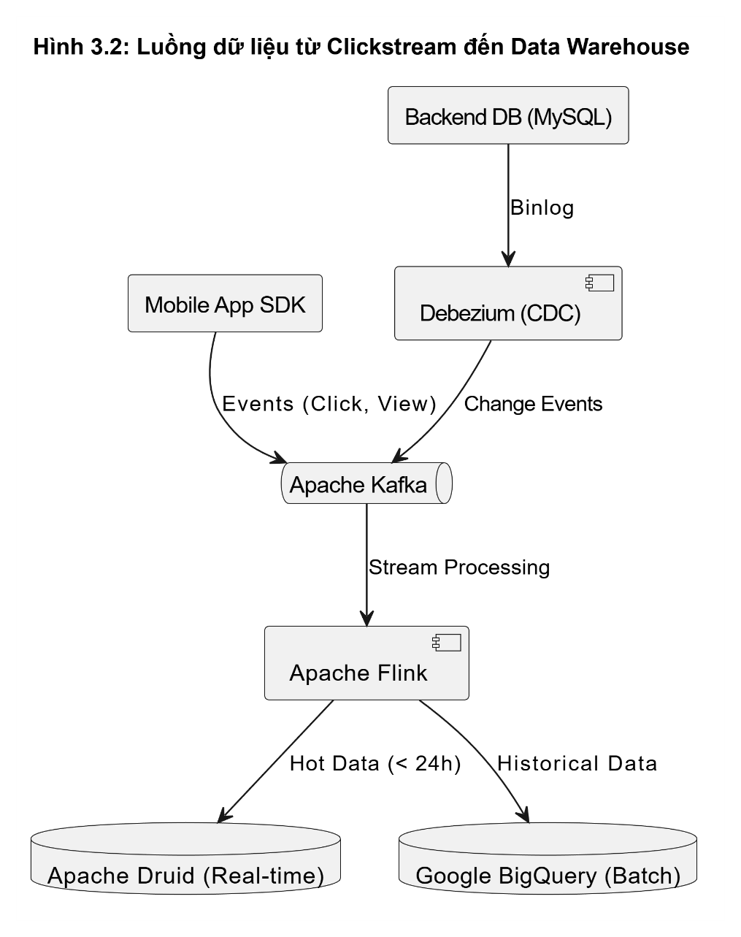
Hình 3.2: Luồng dữ liệu (Data Pipeline) từ Clickstream đến Data Warehouse

Hệ thống phân tích thời gian thực (Real-time OLAP) với Apache Druid
Tiki sử dụng Apache Druid - một CSDL phân tích hiệu năng cao.
- Mục đích: Phục vụ các Dashboard thời gian thực cho đội vận hành (Ops) và kinh doanh (Sales).
- Use case:
  - "Doanh thu 5 phút vừa qua là bao nhiêu so với cùng kỳ?"
  - "Kho nào đang bị quá tải đơn hàng để điều phối nhân sự?"
  - "Sản phẩm nào đang hot trend để đẩy lên trang chủ?"
- Tốc độ: Druid có thể truy vấn (query) trên hàng tỷ bản ghi với độ trễ dưới 1 giây (Sub-second latency).

Data Lakehouse và BigQuery
- Dữ liệu từ Kafka cũng được lưu trữ lâu dài vào Google Cloud Storage (Data Lake) dưới định dạng Parquet/Avro.
- Sau đó được load vào Google BigQuery (Data Warehouse) để phục vụ các báo cáo phân tích sâu (Deep Analytics) và huấn luyện mô hình AI (Machine Learning Training).

Phân tích Hệ thống Tìm kiếm và Gợi ý (Search & Recommendation)

Kiến trúc ElasticSearch Cluster và Tối ưu hóa cho tiếng Việt
Tiki sử dụng ElasticSearch (ES) làm công cụ tìm kiếm chính. Tuy nhiên, thách thức lớn nhất là xử lý Tiếng Việt.
- Tokenization (Tách từ): Tiki phát triển bộ tách từ chuyên dụng. Ví dụ: Cụm từ "máy giặt" được hiểu là 1 token (concept), không bị tách thành "máy" và "giặt" (tránh trả về kết quả sai như "máy bay" hay "bột giặt").
- Synonym Expansion: Tự động mở rộng từ đồng nghĩa. Khách tìm "dtdd" -> Hệ thống tự động query thêm "điện thoại di động", "smartphone", "mobile".
- Fuzzy Search: Tìm kiếm gần đúng để xử lý lỗi chính tả (ví dụ: "iphone 1t" -> "iphone 13").
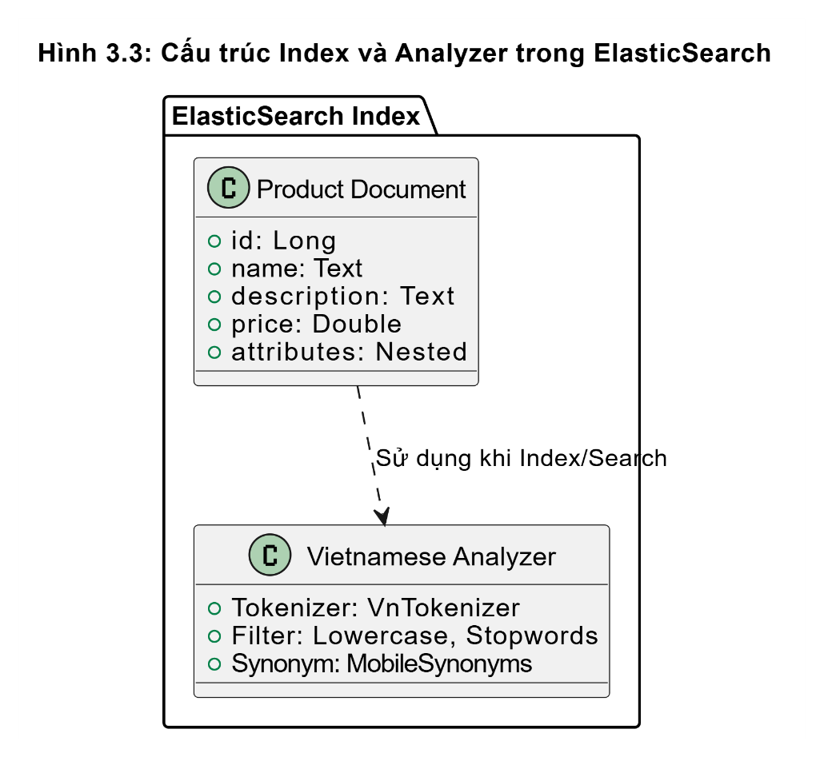
Hình 3.3: Cấu trúc Index và Analyzer trong ElasticSearch cho tiếng Việt

Mô hình Learning to Rank (LTR) trong xếp hạng sản phẩm
Thay vì chỉ xếp hạng dựa trên độ phù hợp từ khóa (TF-IDF/BM25), Tiki sử dụng mô hình AI Learning to Rank (thường dùng thuật toán LambdaMART hoặc XGBoost).
- Feature Engineering: Điểm xếp hạng (Score) được tính dựa trên hàng trăm đặc trưng:
  - Relevance: Độ khớp từ khóa.
  - Quality: Đánh giá sao, số lượng Review.
  - Popularity: Số lượng bán, số lượng xem trong 7 ngày qua.
  - Personalization: Lịch sử mua hàng của người dùng (Ví dụ: Người hay mua sách sẽ thấy Sách được ưu tiên hơn Đồ gia dụng khi tìm từ khóa chung chung).
  - Service: Tốc độ giao hàng (Sản phẩm TikiNOW được ưu tiên hiển thị).

Hệ thống quản lý Nhà bán hàng (Seller Center)

Kiến trúc CQRS (Command Query Responsibility Segregation)
Hệ thống Seller Center phải chịu tải rất lớn khi hàng nghìn nhà bán hàng cùng cập nhật giá và tồn kho trong các đợt Flash Sale. Tiki áp dụng CQRS:
- Write Model (Command): Tối ưu cho ghi. Dữ liệu được ghi vào MySQL Master.
- Read Model (Query): Tối ưu cho đọc. Dữ liệu từ MySQL được đồng bộ sang ElasticSearch hoặc MongoDB (denormalized) để Seller xem danh sách sản phẩm/đơn hàng cực nhanh mà không ảnh hưởng đến luồng ghi.

Xử lý đồng bộ tồn kho trong Flash Sale
Vấn đề "Overselling" (Bán quá số lượng tồn kho) là tối kỵ.
- Giải pháp: Sử dụng Redis Lua Script để thực hiện trừ tồn kho nguyên tử (Atomic decrement) trên bộ nhớ (In-memory).
- Khi Redis trừ thành công, hệ thống mới ghi log vào Database (Async). Điều này đảm bảo tốc độ xử lý hàng nghìn đơn hàng/giây mà không bị khóa (Lock) Database.

PHÂN TÍCH QUY TRÌNH FULFILLMENT VỚI ROBOT AGV

Quy trình Nhập kho (Inbound) và Thuật toán Random Stow
- Receiving (Tiếp nhận):
  - Seller gửi hàng đến kho. Nhân viên kho sử dụng máy quét PDA (Personal Digital Assistant) quét mã Barcode từng sản phẩm để xác nhận nhập kho.
  - Hệ thống kiểm tra thông tin đơn nhập (PO) và kích hoạt quy trình QC.
- Quality Control (Kiểm soát chất lượng):
  - Kiểm tra ngoại quan (móp méo, rách bao bì), hạn sử dụng (Date).
  - Đo kích thước 3 chiều (Dài x Rộng x Cao) và Cân nặng để cập nhật vào Master Data (dữ liệu này cực quan trọng cho thuật toán đóng gói sau này).
- Put-away (Cất hàng) & Random Stow:
  - Tiki áp dụng chiến lược Random Stow (Cất hàng ngẫu nhiên) giống Amazon.
  - Quy trình: Nhân viên đặt sản phẩm vào một ô kệ bất kỳ còn trống. Quét mã sản phẩm + Quét mã ô kệ (Bin ID).
  - Hệ thống WMS ghi nhận liên kết: Product SKU A đang ở vị trí Bin B12-L3 (Kệ B12, Tầng 3).
  - Lợi ích:
    - Tối ưu không gian: Không cần quy hoạch khu vực cố định, tận dụng 100% các ô trống rải rác.
    - Tối ưu lấy hàng: Một sản phẩm bán chạy (ví dụ: Mì tôm) được rải ở nhiều kệ khác nhau. Khi cần lấy, hệ thống sẽ điều hướng Robot đến kệ gần trạm làm việc nhất.
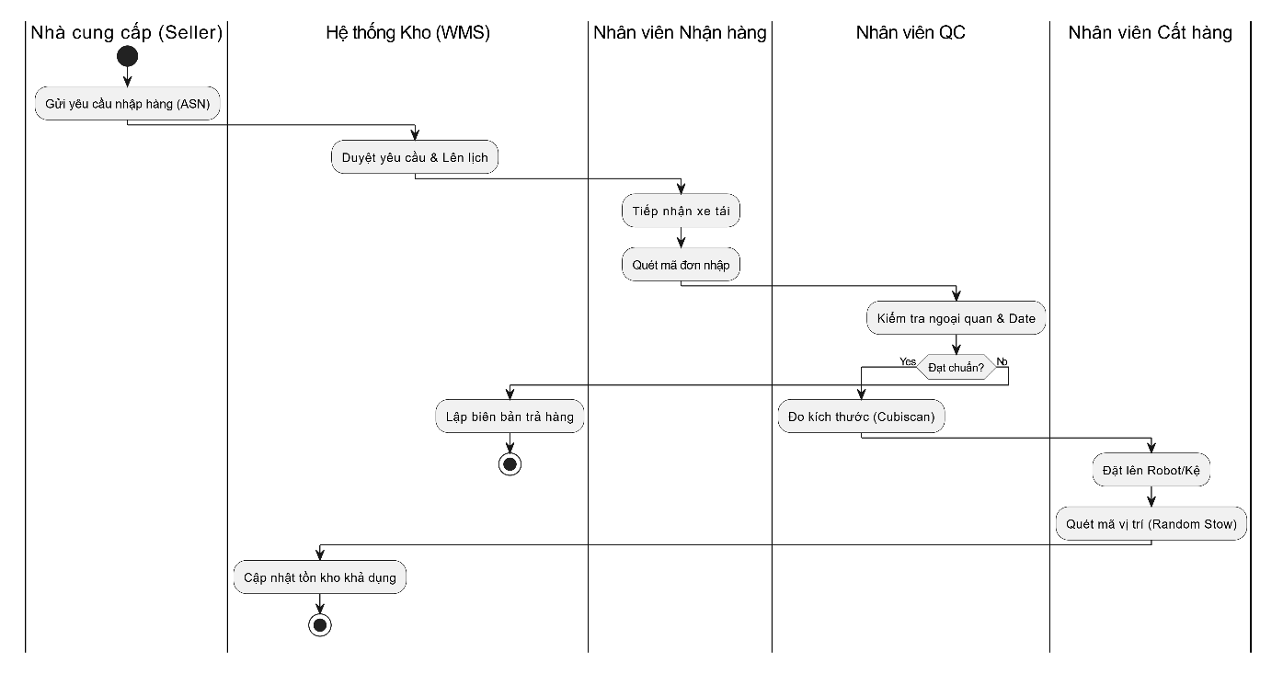
Hình 4.1: Sơ đồ BPMN 2.0 quy trình Inbound

Quy trình Xuất kho (Outbound) và Hệ thống Robot
Đây là quy trình quan trọng nhất để đảm bảo cam kết giao hàng 2 giờ.

Mô hình hóa quy trình nghiệp vụ (BPMN 2.0)
(Mô tả các bước: Order Creation -> Inventory Allocation -> Wave Planning -> Robot Picking -> Packing -> Sorting -> Handover to 3PL/Last-mile).

Hệ thống điều phối Robot (Fleet Management System - FMS)
Tại kho Nhà Bè, Tiki sử dụng hàng trăm Robot AGV dạng máy hút bụi khổng lồ (tải trọng 500-800kg) hoạt động theo mô hình Goods-to-Person.
- Navigation (Định vị): Robot di chuyển dựa trên mạng lưới mã QR dán dưới sàn kho (QR Code Grid). Camera dưới bụng robot quét mã để xác định tọa độ chính xác.
- Communication: Robot giao tiếp với Server FMS qua mạng Wifi chuyên dụng độ trễ thấp.
- Traffic Control: FMS quản lý giao thông, điều phối quyền ưu tiên tại các ngã tư để tránh va chạm và tắc nghẽn (Deadlock).
- Charging: Robot tự động quay về trạm sạc khi pin yếu.
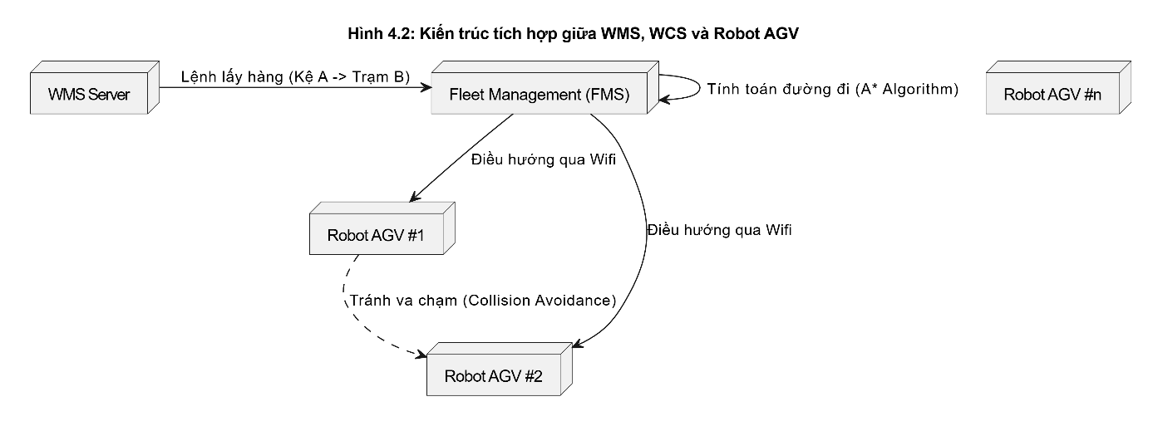
Hình 4.2: Kiến trúc tích hợp giữa WMS, WCS và Robot AGV

Giải thuật tìm đường A* (A-Star Algorithm) cho Robot
Để điều khiển Robot đi từ điểm A (Vị trí kệ) đến điểm B (Trạm làm việc) nhanh nhất, hệ thống sử dụng thuật toán A* (A-Star).
- Đây là thuật toán tìm kiếm đường đi trong đồ thị, sử dụng hàm đánh giá f(n) = g(n) + h(n) để tìm đường đi ngắn nhất, tránh các vật cản (các kệ hàng khác, cột nhà).

Thuật toán tối ưu hóa đóng gói (3D Bin Packing Problem)
Sau khi lấy hàng xong, hệ thống cần chỉ định dùng thùng carton size nào để đóng gói. Đây là bài toán 3D Bin Packing (xếp các khối hộp nhỏ vào hộp lớn).
- Input:
  - Danh sách sản phẩm trong đơn hàng.
  - Kích thước 3 chiều (Dài, Rộng, Cao) của từng sản phẩm.
  - Kích thước các loại thùng carton chuẩn của Tiki (Size 1, 2, 3, 4...).
- Process: Thuật toán AI giả lập xếp các khối 3D vào không gian thùng, thử nghiệm hàng nghìn phương án xoay chiều (xoay dọc, xoay ngang) để tìm ra phương án có thể tích rỗng (Void fill) nhỏ nhất.
- Output: Chỉ định nhân viên: "Dùng thùng Size 2. Xếp Sách ở dưới, Chai nước ở cạnh bên".
- Hiệu quả:
  - Giảm 30% chi phí vật liệu đóng gói (thùng, xốp chèn).
  - Tăng số lượng đơn hàng chở được trên mỗi chuyến xe tải (do kiện hàng nhỏ gọn hơn).
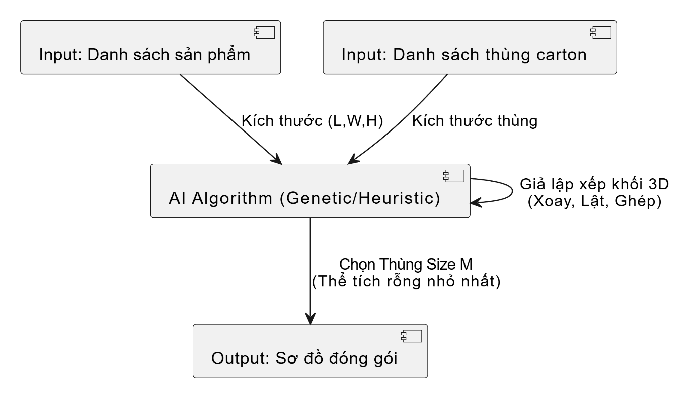
Hình 4.3: Minh họa thuật toán 3D Bin Packing

ĐÁNH GIÁ HIỆU QUẢ VẬN HÀNH VÀ KINH DOANH

Các chỉ số KPI Logistics (Key Performance Indicators)
Dựa trên dữ liệu thực tế vận hành (tham khảo từ các báo cáo ngành):
- Lead Time (Thời gian xử lý): > 99.5% đơn TikiNOW được xử lý xong trong kho (từ lúc in phiếu đến lúc ra khỏi cửa kho) dưới 30 phút.
- Picking Productivity (Năng suất lấy hàng):
  - Kho thường (Person-to-Goods): ~100 lines/giờ/người.
  - Kho Robot (Goods-to-Person): ~300-400 lines/giờ/người (Tăng gấp 3-4 lần).
- Inventory Accuracy (Độ chính xác tồn kho): Đạt 99.99% nhờ quy trình quét mã vạch chặt chẽ tại mọi điểm chạm (Touchpoint).
Bảng 5.1: Bảng chỉ số KPI vận hành kho giả định
Chỉ số (Metric) | Kho Truyền thống | Kho Robot TikiNOW | Cải thiện
Năng suất lấy hàng (Lines/Hour) | 100 | 350 | +250%
Thời gian đi bộ trung bình (Km/Day) | 15 km | 1 km | -93%
Tỷ lệ sai sót (Error Rate) | 0.5% | 0.01% | Giảm 50 lần
Mật độ lưu trữ (SKU/m2) | 100 | 150 | +50%

Đánh giá hiệu năng hệ thống CNTT (System Performance)
- Thông lượng (Throughput): Hệ thống xử lý ổn định hàng nghìn đơn hàng mỗi phút trong các đợt Sale 9/9, 11/11.
- Độ sẵn sàng (Availability): Đạt SLA 99.95%.
- Độ trễ (Latency): API phản hồi trung bình < 100ms.

Phân tích SWOT chuyên sâu
Bảng 5.2: Phân tích SWOT
 | Điểm mạnh (Strengths) | Điểm yếu (Weaknesses)
Nội tại | 1. Tốc độ giao hàng: Số 1 thị trường với TikiNOW 2H.  2. Công nghệ tự chủ: Sở hữu trọn bộ WMS, TMS, Robot System (Make in Vietnam).  3. Niềm tin: Kiểm soát tốt hàng giả, hàng nhái. | 1. Chi phí vận hành (OPEX): Duy trì hệ thống kho bãi và nhân sự giao hàng tốn kém.  2. Giá bán: Thường cao hơn các sàn C2C do gánh nặng chi phí.  3. Độ phủ: Chưa phủ kín vùng nông thôn như Shopee Express.
Bên ngoài | Cơ hội (Opportunities) | Thách thức (Threats)
 | 1. TikiNGON: Mảng thực phẩm tươi sống còn nhiều dư địa.  2. Logistics-as-a-Service: Bán dịch vụ lưu kho và vận chuyển cho các doanh nghiệp khác. | 1. Cạnh tranh giá: Shopee và TikTok Shop trợ giá mạnh mẽ.  2. Đối thủ Logistics: Các ông lớn như Viettel Post, GHN cũng đang đầu tư kho Fulfillment.

So sánh năng lực công nghệ với Shopee và Lazada
Bảng 5.3: So sánh năng lực Logistics
Tiêu chí | Tiki | Shopee | Lazada
Mô hình chính | B2C (Tập trung kho) | C2C (Phân tán, Seller tự giao) | Lai (Hybrid)
Giao nhanh nhất | 2 Giờ (Cam kết) | Hỏa tốc (Tùy thuộc Seller) | Nhanh
Công nghệ kho | Robot AGV (Tự động hóa cao) | Bán tự động (Conveyor) | Tự động hóa cao (Alibaba Tech)
Kiểm soát hàng hóa | 100% Inbound QC | Hậu kiểm (Khi có khiếu nại) | LazMall kiểm soát tốt

ĐỀ XUẤT GIẢI PHÁP VÀ LỘ TRÌNH PHÁT TRIỂN

Ứng dụng AI Deep Learning trong Dự báo nhu cầu (Demand Forecasting)
- Vấn đề: Điều phối hàng tồn kho giữa các kho (Stock Balancing) rất tốn kém. Ví dụ: Khách ở SG đặt hàng, nhưng hàng chỉ còn ở kho HN -> Phải chuyển máy bay (tốn phí cao, thời gian lâu).
- Giải pháp: Sử dụng mô hình LSTM (Long Short-Term Memory) hoặc Prophet (Facebook) để dự báo nhu cầu từng SKU tại từng vùng miền.
  - Cơ chế: Hệ thống phân tích chuỗi thời gian (Time-series) lịch sử bán hàng + Dữ liệu thời tiết + Lịch sự kiện.
  - Hành động: Tự động tạo lệnh điều chuyển hàng (Transfer Order) từ kho dư sang kho thiếu trước khi khách đặt hàng (Pre-positioning).
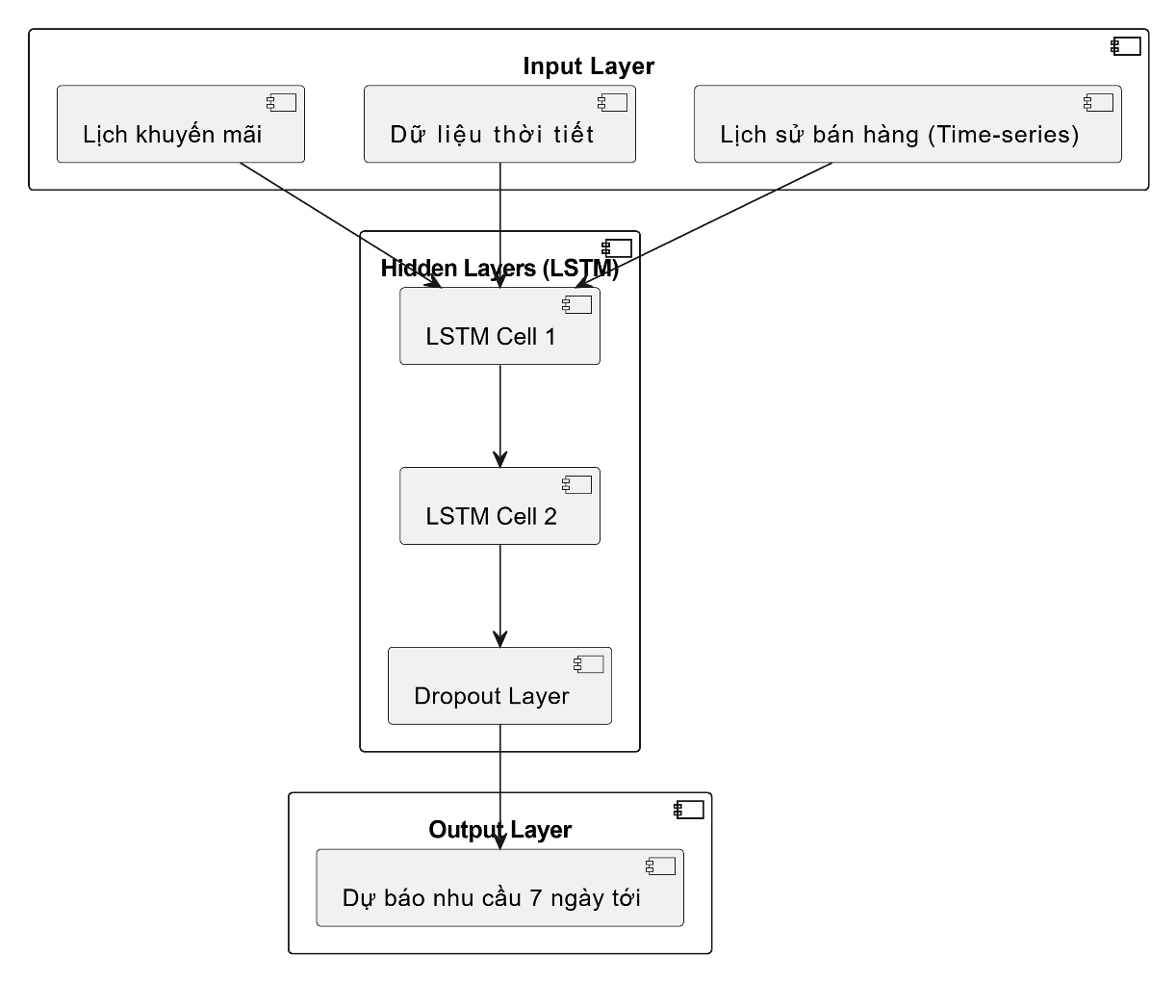
Hình 6.1: Kiến trúc mô hình mạng nơ-ron LSTM dự báo nhu cầu

Giải pháp Logistics Xanh (Green Logistics) với AI Box Sizing
- Vấn đề: TMĐT tạo ra lượng rác thải bao bì khổng lồ.
- Giải pháp:
  - Tối ưu thuật toán 3D Bin Packing để giảm kích thước hộp.
  - Sử dụng thùng nhựa luân chuyển (Reusable Box) cho các đơn hàng TikiNOW nội thành (Giao xong shipper thu hồi thùng về).
  - Chuyển đổi đội xe máy sang Xe máy điện (hợp tác với Dat Bike/VinFast) để giảm chi phí nhiên liệu và khí thải.

Ứng dụng Blockchain truy xuất nguồn gốc (TikiNGON)
- Mục tiêu: Tăng niềm tin cho mảng thực phẩm tươi sống.
- Giải pháp: Xây dựng Private Blockchain (Hyperledger Fabric). Ghi nhận toàn bộ hành trình của sản phẩm: Nông trại -> Sơ chế -> Vận chuyển lạnh -> Kho Tiki -> Khách hàng. Dữ liệu nhiệt độ bảo quản được IoT Sensor gửi trực tiếp lên Blockchain, không thể sửa đổi.

Phân tích tài chính (ROI) và Lộ trình triển khai
Bảng 6.1: Ước tính chi phí đầu tư và ROI cho giải pháp AI Forecasting
Hạng mục | Chi phí (Tỷ VNĐ) | Lợi ích hằng năm (Tỷ VNĐ)
Hạ tầng Cloud & AI Training | 2.0 | Giảm 30% chi phí chuyển kho nội bộ: 10.0
Nhân sự Data Science | 3.0 | Giảm 20% tồn kho chết (Dead stock): 5.0
TỔNG | 5.0 | TỔNG LỢI ÍCH: 15.0
ROI (Năm đầu) |  | 300%

KẾT LUẬN VÀ KIẾN NGHỊ PHÁT TRIỂN
1. Kết luận: Tiki đã chứng minh rằng việc đầu tư bài bản vào Hệ thống thông tin và Công nghệ Logistics (Logitech) là con đường dài hạn để tạo ra lợi thế cạnh tranh bền vững. TikiNOW Smart Logistics không chỉ giúp tối ưu hóa chi phí vận hành mà còn là yếu tố then chốt tạo nên trải nghiệm khách hàng vượt trội: "Nhanh và Tin cậy".
2. Kiến nghị: Trong giai đoạn tới, Tiki cần:
- Kiên định với chiến lược công nghệ, tập trung vào AI để tối ưu hóa từng đồng chi phí vận hành (Unit Economics) nhằm sớm đạt điểm hòa vốn.
- Mở rộng mô hình Logistics-as-a-Service: Cung cấp dịch vụ lưu kho, xử lý đơn hàng và giao nhanh cho các doanh nghiệp khác (D2C Brands), biến Logistics từ trung tâm chi phí (Cost center) thành trung tâm lợi nhuận (Profit center).

TÀI LIỆU THAM KHẢO
  - Tài liệu Tiếng Việt
- Bộ Công Thương (2025), Sách trắng Thương mại điện tử Việt Nam.
- Hiệp hội Logistics Việt Nam (VLA), Báo cáo Logistics Việt Nam 2024.
- Tiki Corporation, Tài liệu vận hành nội bộ TikiNOW Smart Logistics (Giả định phục vụ nghiên cứu).
  - Tài liệu Tiếng Anh
- Chopra, S., & Meindl, P. (2016). Supply Chain Management: Strategy, Planning, and Operation. Pearson.
- Richards, G. (2017). Warehouse Management: A Complete Guide to Improving Efficiency and Minimizing Costs in the Modern Warehouse. Kogan Page.
- Tiki Engineering Blog. Articles on Kafka, Druid, and Microservices Architecture. https://engineering.tiki.vn/
- Google Cloud. Case Study: Tiki uses Google Cloud to handle record-breaking traffic.
- Amazon Robotics. Kiva Systems Case Study: Mobile-robotic fulfillment.

